

**(课程设计报告)**

**2025—2026 学年第 一 学期**

|  |  |
| --- | --- |
| **课程名称：** | **[Android程序设计与应用](https://jame-louis.github.io/adpa-2025/" \o "Android程序设计与应用 / Fall 2025 - Hogwarts)** |
| **任课教师：** | **黄敬嘉** |
| **课设题目：** | **基于Android的旅游足迹App设计与实现** |
| **学 号：** | **SWEU24023** |
| **姓 名：** | **林宝珏** |
| **年 级：** | **2024级** |
| **专 业：** | **软件工程(专升本)** |
| **班 级：** | **一班** |

目录

第一章 引言 3

1.1 开发背景与现状 3

1.2 本文主要工作 3

第二章 系统分析与设计 4

2.1 系统架构设计 4

2.2 数据库设计 4

2.2.3核心数据库:traveltrace.db： 4

2.2.4实体关系图 5

2.3 业务流程设计 5

第三章 功能模块与界面实现 6

3.1 用户认证模块 6

3.2 首页景点发现模块 7

3.3 景点详情与交互模块 7

3.4 个人中心与设置模块 7

第四章 关键代码实现 7

4.1 数据库表创建 7

4.2 随机景点推荐算法 8

4.3 全局音乐播放单例 10

4.4 用户注册与头像自动生成 11

第五章 系统测试 12

5.1 核心功能测试 12

5.2 运行界面展示 12

5.2.1起始页 12

5.2.1用户主页 13

5.2.3用户收藏页 15

5.2.3用户足迹添加页面 16

5.2.4用户动态广场页 17

5.2.5个人中心 17

第六章 总结和展望 20

6.1 项目总结 20

6.2 存在不足与未来展望 20

# 第一章 引言

## 1.1 开发背景与现状

随着移动互联网技术的飞速发展与旅游消费观念的升级，公众的旅行方式正经历深刻变革。现代游客不再满足于传统的观光打卡，而是更加追求深度体验与个性化表达，探索小众目的地成为新潮流。然而，当前主流在线旅游平台往往存在功能冗余、信息过载及商业推广过度等问题，导致用户在筛选有效信息时效率低下，体验割裂。同时，用户在旅途中的影像与感悟往往散落在各类社交媒体中，缺乏一个专注且系统化的整理工具。

针对上述痛点，本项目基于Android移动平台开发了旅游足迹APP。该应用旨在化繁为简，摒弃复杂的票务与商业功能，专注于“实时发现”与“足迹记录”两大核心需求。通过整合实时景点资讯与个性化记录功能，并创新性地融入沉浸式音乐体验，致力于为用户打造一个轻量级、纯粹的旅游助手与记忆管家

## 1.2 本文主要工作

本文详细阐述了“基于Android studio的旅游足迹”APP的设计思想与实现过程，主要工作内容如下：

架构设计：采用MVC设计模式构建系统框架，合理划分模型层、视图层与控制层，确保代码的高内聚与低耦合。

数据层开发：封装网络请求模块以实现高德地图API的高效交互；基于SQLite构建本地数据库，实现数据的离线持久化存储。

功能实现：完成用户身份认证、景点动态推荐、沉浸式详情交互、足迹内容发布及全局音乐播放等核心功能模块的开发。

交互设计：严格遵循Material Design设计规范，实现了视差滚动、卡片式布局及流畅的转场动画，提升用户交互体验。

# 系统分析与设计

## 2.1 系统架构设计

系统采用 MVC (Model-View-Controller) 模式，降低耦合度，提升维护效率。

**Model（模型层）：**

本地存储：TravelDatabaseHelper 基于SQLite管理 users、spots 等四张核心表。

网络交互：TourismApiService 封装OkHttp客户端，负责请求高德API并解析JSON数据为Java Bean。

实体类：定义 User、Spot、Review 等数据对象。

**View（视图层）：**

使用XML定义界面，采用 ConstraintLayout 实现复杂布局，CoordinatorLayout 实现折叠特效，RecyclerView 展示流式数据。

**Controller（控制层）：**

Activity 与 Fragment 负责业务调度与用户交互。例如 MainActivity 管理底部导航，MusicManager 单例类管控全局背景音乐。

## 2.2 数据库设计

### 2.2.3核心数据库:traveltrace.db：

1. Users表：存储用户ID、用户名账号（username）、密文密码、昵称及头像路径。
2. Spots表：存储景点基础信息及用户发布的内容。
3. Reviews表：记录用户评论数据，包含内容与时间戳。
4. Favorites表：维护用户与景点的收藏关联。

### graphviz (4)2.2.4实体关系图

## 2.3 业务流程设计

用户启动APP后，系统校验本地凭证：未登录跳转至登录页；已登录则加载主页。主页自动聚合API推荐与本地数据。用户可进行浏览详情、评论互动、发布足迹或控制音乐播放等操作。

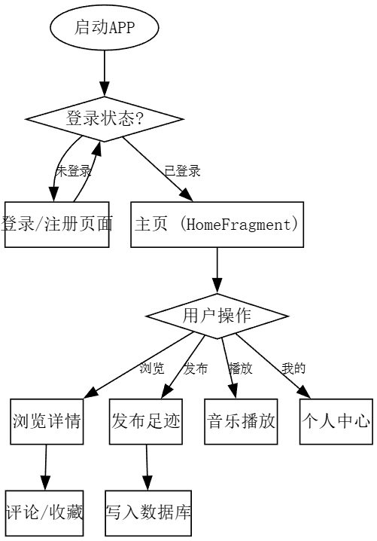

# 第三章 功能模块与界面实现

## 3.1 用户认证模块

**功能说明：包含登录、注册与密码重置。系统对账号格式及密码强度进行校验，注册时自动查重。登录成功后利用 SharedPreferences 存储状态，实现自动登录。**

**界面分析：activity_login.xml 采用极简设计，顶部为Logo，中部为表单。通过 Visibility 属性控制登录/注册视图的显隐，实现单页面内的无缝切换，提升用户体验。**

## 3.2 首页景点发现模块

**动态推荐：TourismApiService 结合随机算法请求高德API，确保每次刷新展示不同省份的景点，解决静态数据枯燥问题。**

**混合展示：将API数据与本地UGC数据混合排序，优先展示新鲜内容。**

**分类筛选：顶部Chips组件支持按“海滩”、“森林”等标签快速过滤。**

**界面分析：HomeFragment 使用 RecyclerView 承载内容，配合 SwipeRefreshLayout 实现下拉刷新。列表项卡片展示高清大图与评分，视觉重点突出。**

## 3.3 景点详情与交互模块

**沉浸浏览：详情页展示景点大图、价格及详细介绍。**

**社交互动：支持发表及回复评论，数据实时写入 reviews 表；支持一键收藏至本地。**

**界面分析：布局采用 CoordinatorLayout + AppBarLayout。上滑时内容层覆盖背景图，产生视差滚动效果。底部操作栏使用磨砂玻璃背景 (bg_glass_bottom) 悬浮固定，操作便捷。**

## 3.4 个人中心与设置模块

**功能说明**：展示用户信息，管理个人足迹与评论。设置页支持三档字体大小调节及护眼/深色模式切换。注销时采用级联删除策略，彻底清除用户关联的所有数据（足迹、评论、收藏）。

# 第四章 关键代码实现

## 4.1 数据库表创建

TravelDatabaseHelper 负责表结构初始化，以下为用户表与景点表的建表逻辑：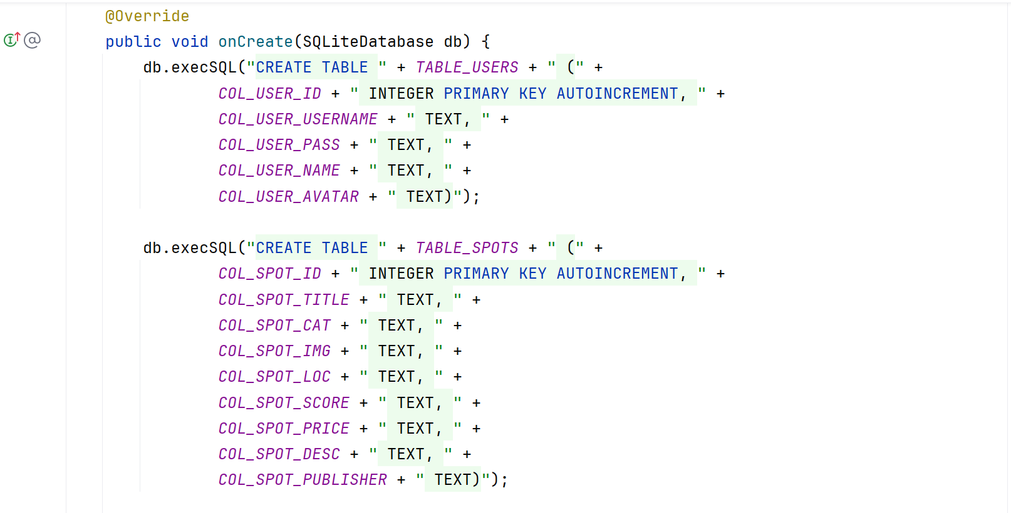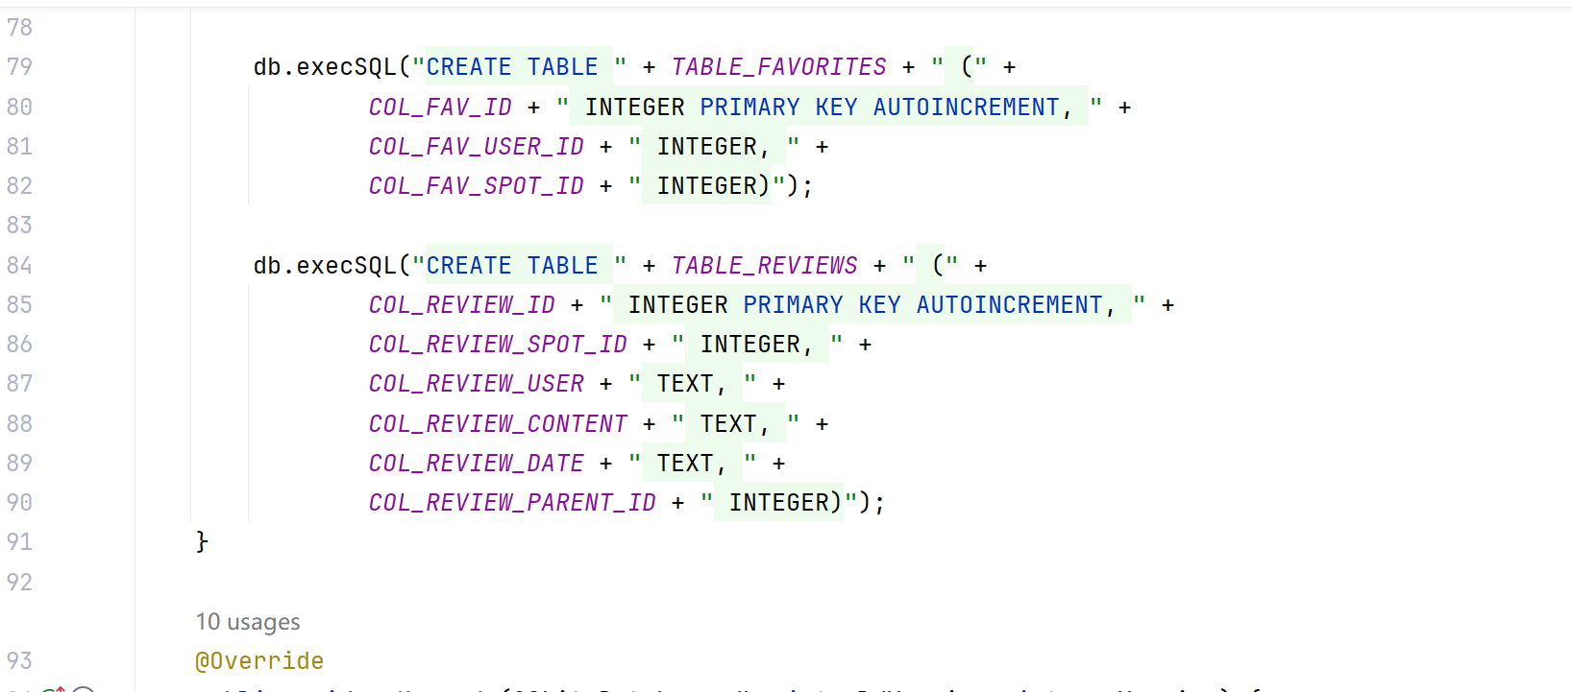

## 4.2 随机景点推荐算法

为丰富内容展示，设计了随机省份获取算法，避免API数据重复：

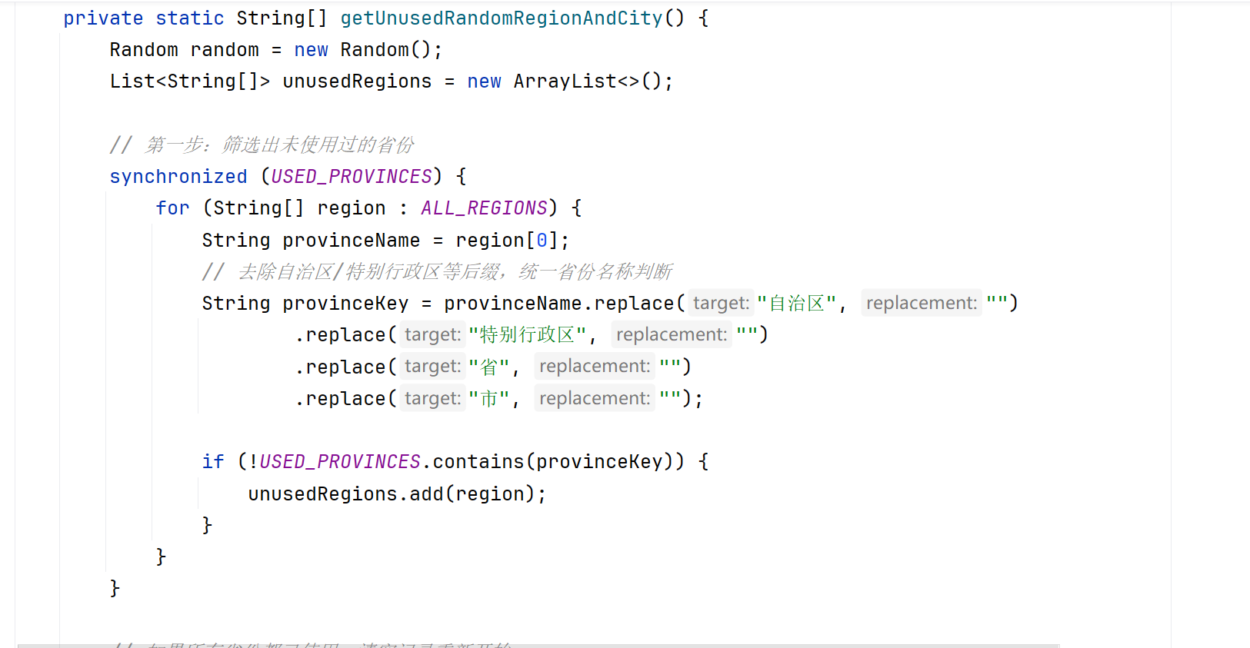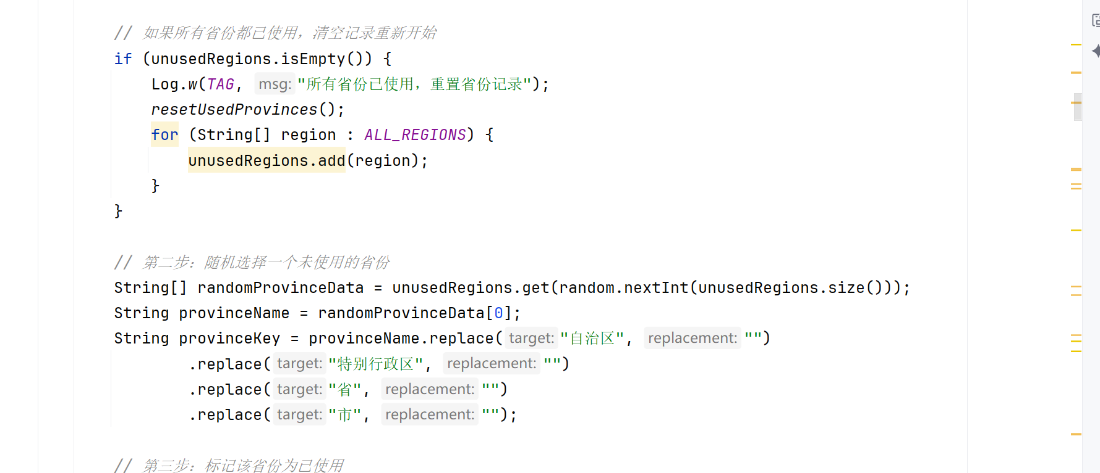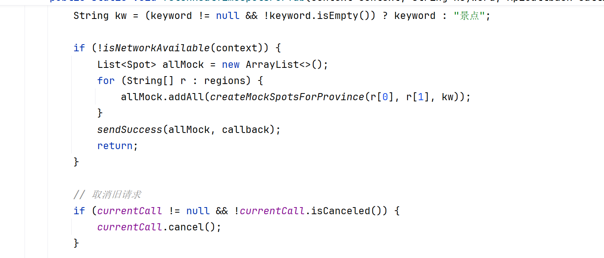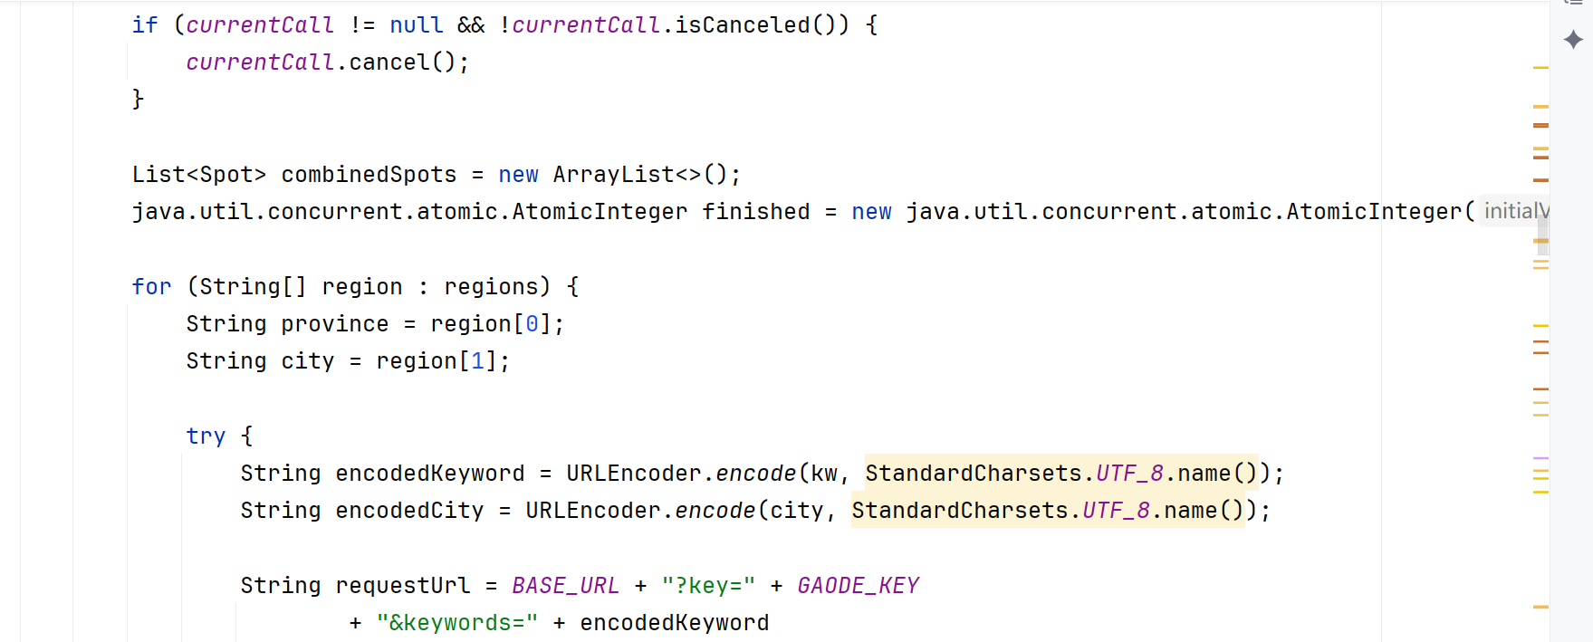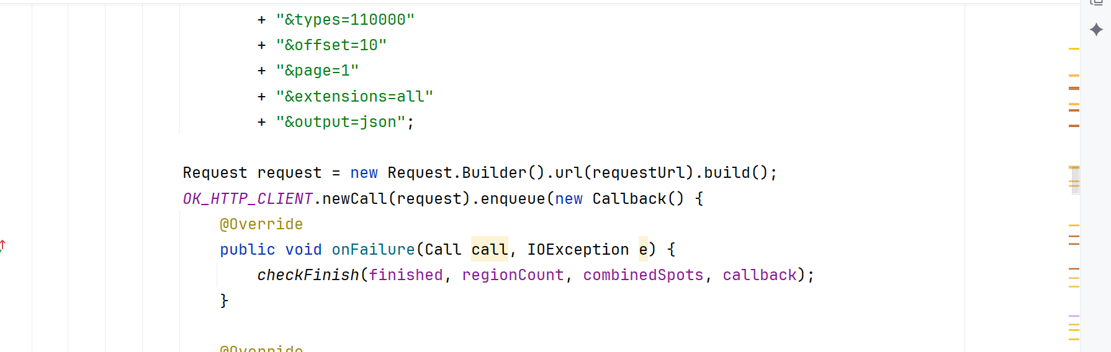

## 4.3 全局音乐播放单例

MusicManager 采用单例模式，确保跨页面播放状态同步：

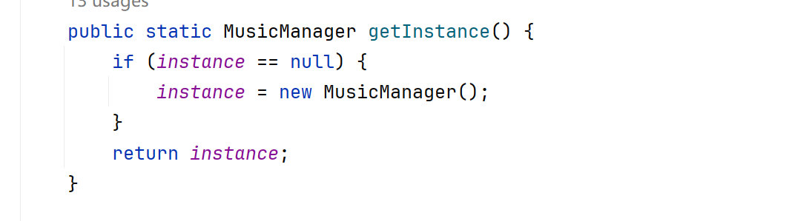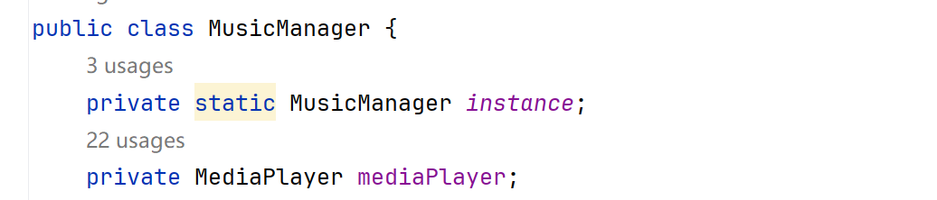

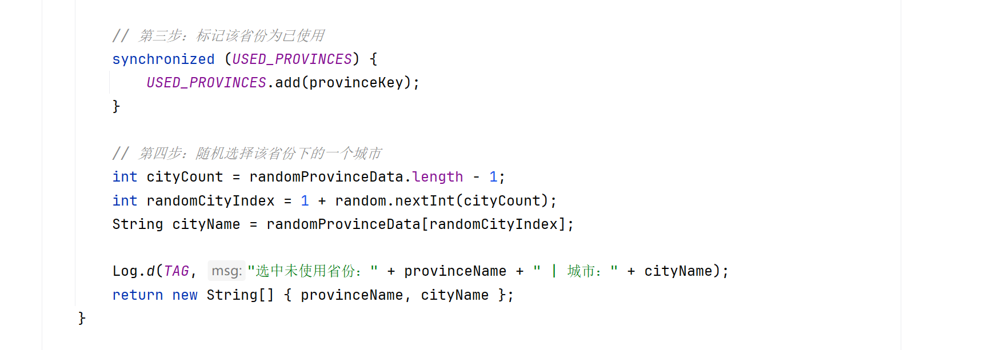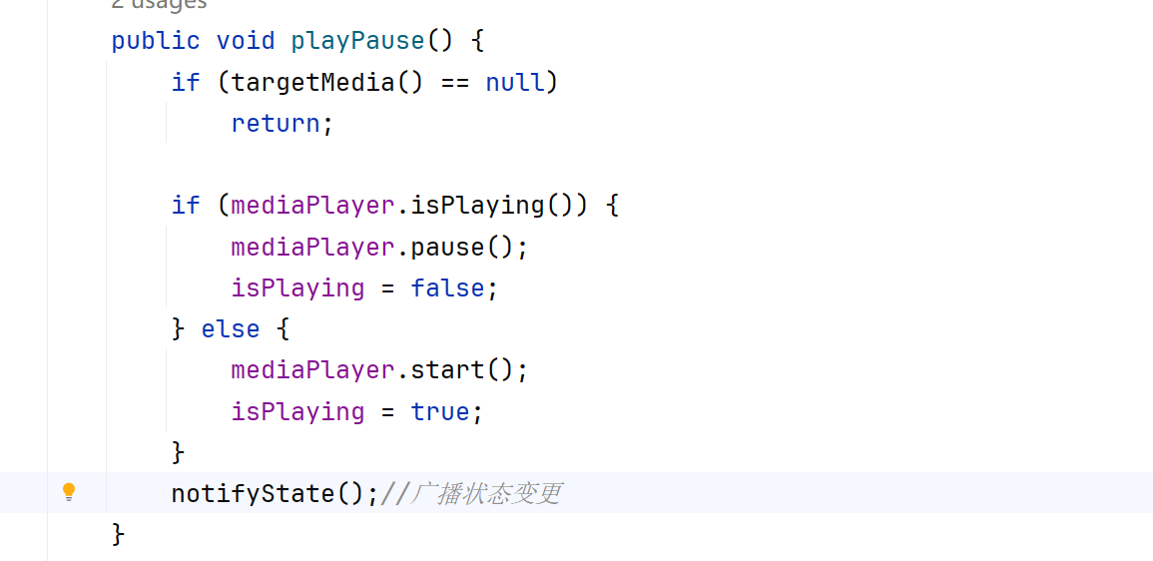

## 4.4 用户注册与头像自动生成

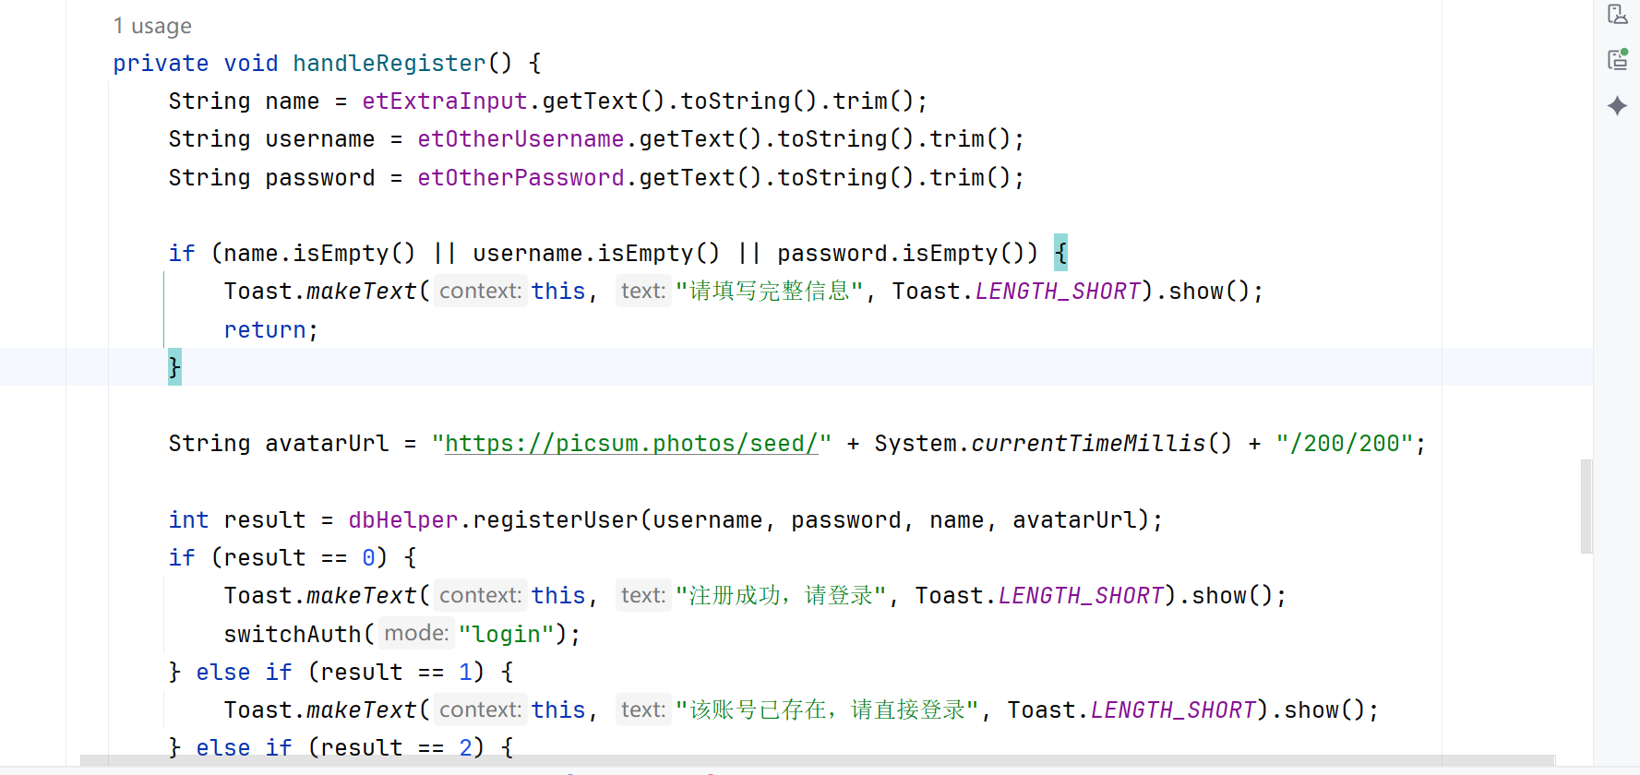在用户注册环节，系统除了校验基础信息外，还会利用 Picsum 服务基于时间戳自动生成唯一的随机头像URL，确保每位新用户都有默认的个性化头像，提升了用户体验。

# 第五章 系统测试

## **5.1 核心功能测试**

**注册登录：测试账号唯一性校验及密码格式验证，功能正常。**

**景点刷新：下拉首页，成功加载不同省份景点，图片显示无误。**

**详情交互：进入详情页，视差滚动流畅；发表评论后列表即时更新；收藏状态同步准确。**

**音乐控制：开启背景音乐，切换页面不中断，悬浮窗控制响应灵敏。**

## **5.2 运行界面展示**

### 5.2.1起始页

### 5.2.1用户主页

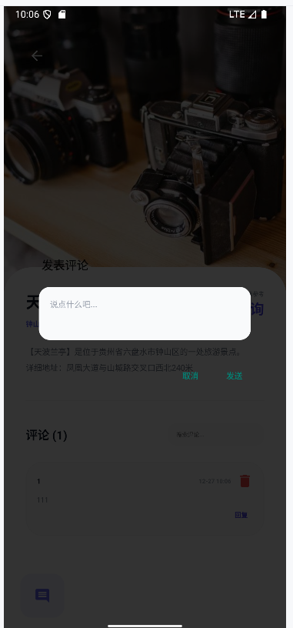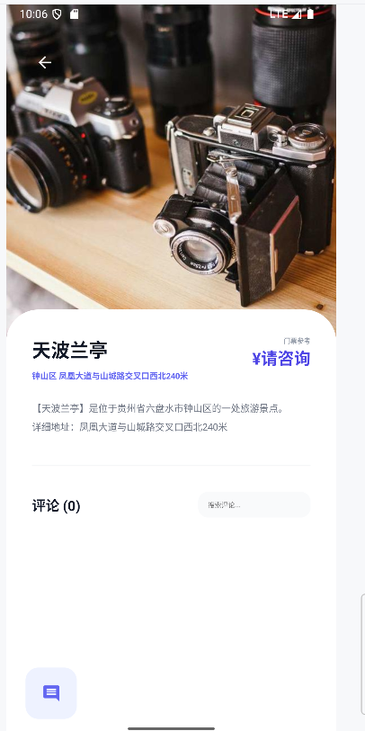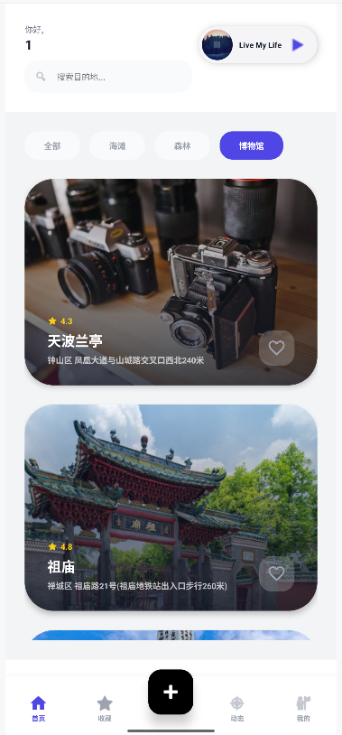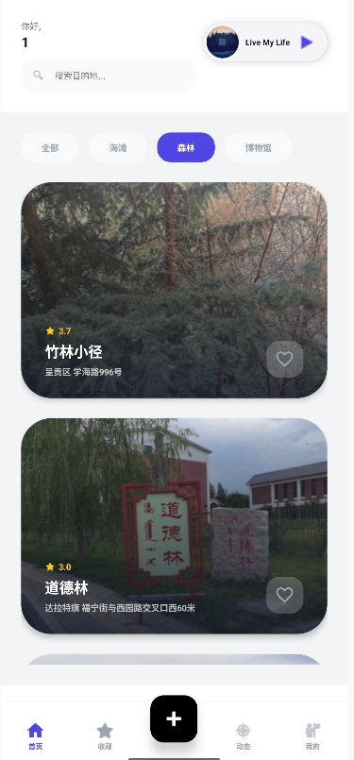

### 5.2.3用户收藏页

### 5.2.3用户足迹添加页面

### 5.2.4用户动态广场页

### 5.2.5个人中心

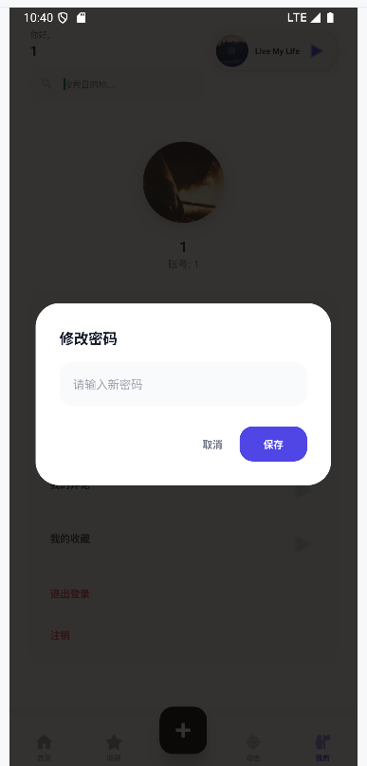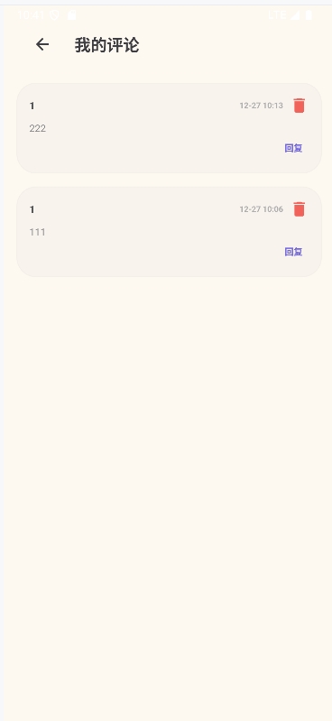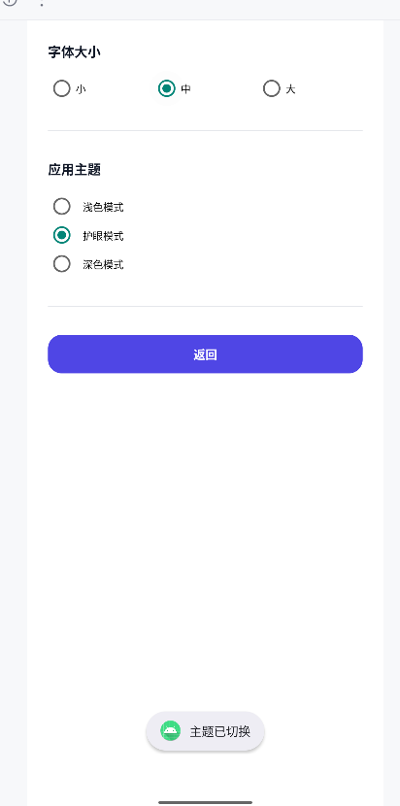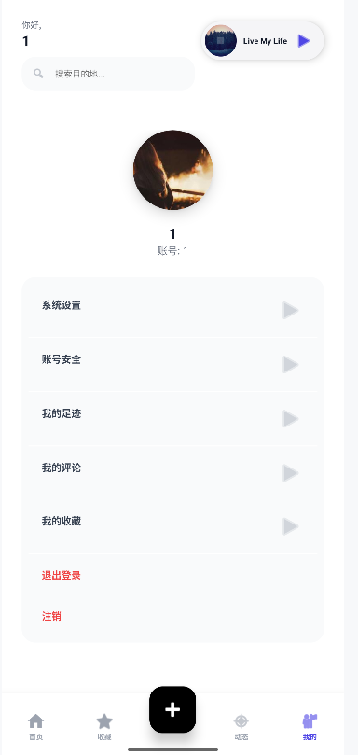

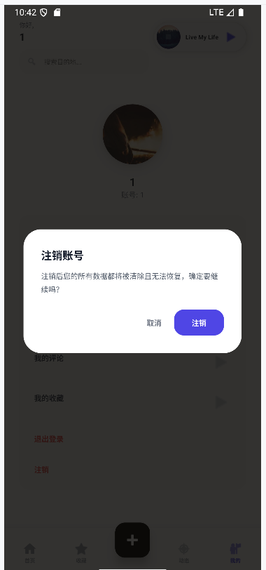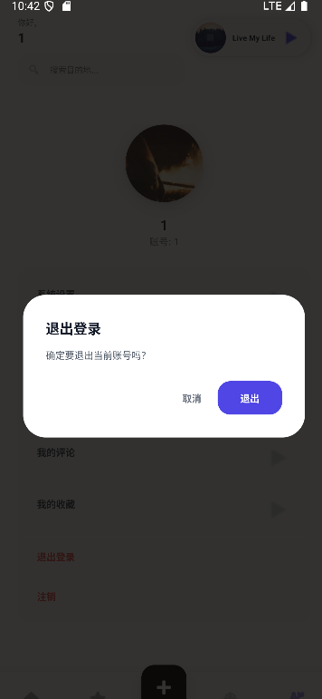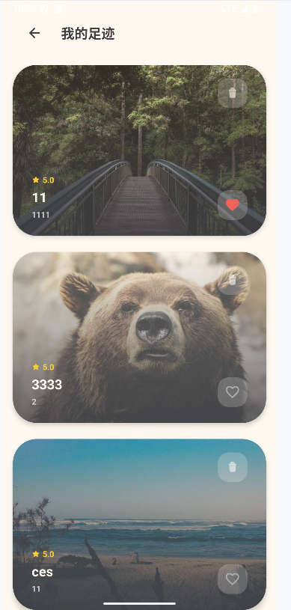

### 第六章 总结和展望

## 6.1 项目总结

本项目历经需求分析与系统开发，成功交付了基于Android平台的旅游足迹APP。系统严格遵循MVC设计模式，综合运用了SQLite数据库、网络编程及多媒体技术，实现了预期的各项核心功能。

主要成果包括：首先，构建了稳定的混合数据架构，实现了云端高德API数据与本地内容的智能融合，解决了内容单一的问题；其次，创新性地引入了全局音乐播放与视差滚动交互，极大地提升了用户的沉浸式体验；最后，打通了用户从浏览、收藏到发布、评论的行为闭环，初步形成了具有活力的旅游社区形态

## 6.2 存在不足与未来展望

展望未来，项目仍有升级空间。在技术层面，计划迁移至Room数据库并引入LRU缓存策略，以提升系统响应速度；在功能层面，拟深度集成地图SDK，实现基于地理位置的可视化导航与打点功能；在生态层面，将进一步扩展社交属性，增加关注机制与个性化推荐算法，从而构建更加完善的智慧旅游服务平台。通过本次实践，充分掌握了移动应用开发的全流程，具有重要的工程参考价值。